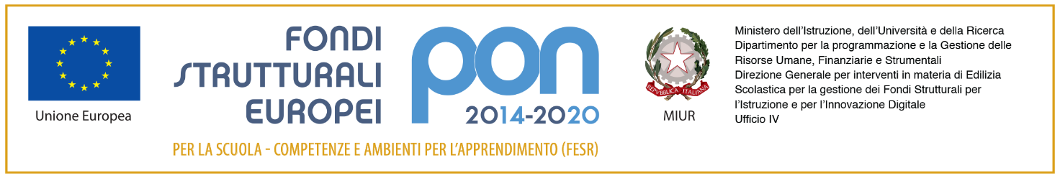



**Ministero dell’Istruzione, dell’Università e della Ricerca**

Istituto comprensivo “MARZABOTTO”

Via Savona, 135 - 20099 Sesto San Giovanni

tel. 02-3657501 – 0236575050 (fax)

[www.icmarzabotto.edu.it](http://www.icmarzabotto.gov.it)

email [segreteria@icmarzabotto.edu.it](mailto:segreteria@icmarzabotto.gov.it)

Circ.n. 15 All'attenzione dei docenti della scuola primaria

Si comunica che i docenti delle classi 4A, 4B, 4C e 5 B che si trovino da orario in compresenza con il docente di motoria potranno essere impegnati, a seconda delle necessità che emergeranno, in una delle seguenti attività:

* copertura supplenze
* potenziamento sull'Interclasse

Questi riceveranno tempestivamente, da parte del docente primo collaboratore del Dirigente, comunicazione sull'attività da intraprendere.

LA DIRIGENTE SCOLASTICA

(Dott.ssa Anna Crovo)

Firma autografa sostitutiva dell’indicazione

a stampa del nominativo, come previsto

dall’art. 3, c. 2, D. Lgs. N. 39 /1993